VIẾT SÁNG TẠO CÂU VÀ ĐOẠN VĂN Ở TIỂU HỌC
1. Chiến thuật 1: Viết câu với 5 câu hỏi
2. Chiến thuật 2: Viết câu dựa vào các hình ảnh gợi ý
3. Chiến thuật 3: Viết câu miêu tả tâm trạng - cảm xúc
4. Chiến thuật 4: Viết câu có sử dụng các giác quan
5. Chiến thuật 5: Viết câu về một nhân vật nào đó bằng ba câu hỏi
6. Chiến thuật 6: Viết câu theo chủ đề
7. Chiến thuật 7: Viết đoạn văn trình bày quan điểm về một vấn đề
8. Chiến thuật 8: Viết đoạn mở bài cho một bài văn
1. Chiến thuật 1: Viết câu với 5 câu hỏi
1.1. Viết như thế nào?
Đầu tiên bạn sẽ chọn một đối tượng cần viết bằng cách đặt câu hỏi: Ai? (hoặc Con gì? Vật gì?)
Tiếp đó, bạn sẽ đặt lần lượt các câu hỏi: Đang làm gì? Ở đâu? Khi nào? Vì sao? Trả lời các câu hỏi đó là bạn đã có một câu đầy đủ.
Đây là ví dụ: Ai?: Mẹ
Đang làm gì?: Mẹ đang nấu ăn
Ở đâu?: Mẹ đang nấu ăn trong bếp?
Khi nào?: Mẹ đang nấu ăn trong bếp khi trời bắt đầu tối.
Vì sao?: Mẹ đang nấu ăn trong bếp khi trời bắt đầu tối vì mẹ muốn cả nhà được thưởng thức một bữa tối thật ngon.
Thế là bạn đã có một câu đầy đủ và ý nghĩa.
Ví dụ 2: Con gì?: Con mèo
Đang làm gì?: Con mèo đang sưởi nắng.
Ở đâu?: Con mèo đang sưởi nắng ở ngoài sân.
Khi nào?: Con mèo đang sưởi nắng ngoài sân vào lúc nắng sớm vừa lên.
Vì sao?: Con mèo đang sưởi nắng ngoài sân vào lúc nắng sớm vừa lên vì nó muốn vừa sưởi nắng vừa ngắm nhìn những giọt sương long lanh đậu trên lá cây.
Nếu muốn câu kể lại chuyện xảy ra trong quá khứ, bạn chỉ cần thay câu hỏi: Đang làm gì? bằng câu hỏi: Đã làm gì?
Ví dụ: Con gì?: Con mèo
Đã làm gì?: Con mèo đã ngủ quên.
Ở đâu?: Con mèo đã ngủ quên trên sân nhà
Khi nào?: Con mèo đã ngủ quên trên sân nhà sáng nay.
Vì sao?: Con mèo đã ngủ quên trên sân nhà sáng nay vì đêm qua nó mải rình bắt chuột.
Bạn cũng có thể đảo vị trí các cụm từ trả lời Ở đâu? Khi nào? Vì sao? trong câu: Ví dụ: Ai?: Cô bé
Đã làm gì?: Cô bé đã nấu ăn.
Ở đâu?: Cô bé đã nấu ăn trong bếp.
Khi nào?: Sáng nay, cô bé đã nấu ăn trong bếp.
Vì sao?: Sáng nay, cô bé đã nấu ăn trong bếp vì cô muốn làm một bất ngờ dành tặng mẹ nhân ngàysinh nhật mẹ.
1.2. Ghi nhớ
Muốn tạo thành câu
Bạn ơi không khó
Đầu tiên phải có
Bạn viết về ai?
Đừng sợ đúng sai
Tự tin viết tiếp
Ai làm gì thế?
Ai đang ở đâu?

Muốn đủ một câu
Trả lời tiếp nhé
Khi nào? Vì sao?
Câu văn dồi dào.
1.3.Thực hành
Bài 1: Viết câu trả lời cho câu hỏi Ai? (hoặc Con gì? Vật gì?) như sau:
Con thỏ; Bố; Bà; Bông hoa hồng
Và bạn có thể tham khảo phần dưới đây:
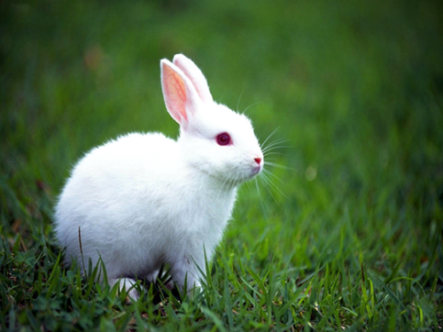
Con thỏ đang ngắm những chiếc lá trên bãi cỏ vào một buổi sáng trong lành vì nó là một chú thỏ yêu thiên nhiên.

Bố đang bế em bé ở trên bãi biển vào buổi sáng khi mặt trời còn chưa lên vì bố luôn muốn con cảm nhận được tình yêu thương dạt dào từ bố.

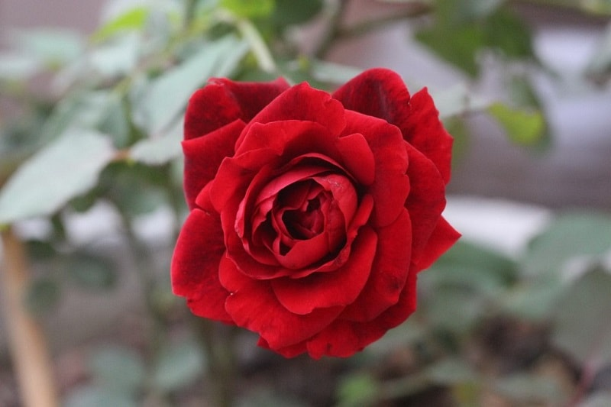
Bông hoa hồng đang trò chuyện với những hạt nắng trong vườn nhà vào buổi sớm mai vì nó muốn biết nắng đã đem giọt sương đi đâu.

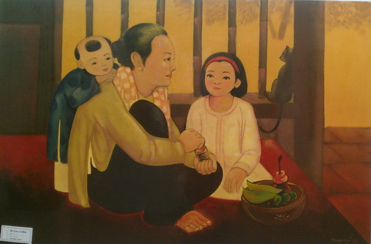
Bà đang kể chuyện cho cháu nghe ở sân nhà trong một đêm trăng sáng vì bà muốn cháu được lớn lên cùng với những giấc mơ cổ tích.

Bài 2: Viết câu trả lời cho câu hỏi Ai? (hoặc Con gì? Vật gì?) như sau:
Con mèo; Cây táo; Con ong với hai kiểu: đang làm gì? và đã làm gì?
Và bạn có thể tham khảo phần dưới đây:

Con mèo đã nhìn ngắm rất lâu những bông hoa giấy từ góc vườn nhà vào buổi sáng trong lành vì nó muốn biết hoa giấy có phải làm từ giấy thật không.
Con mèo đang ngước nhìn bầu trời từ góc sân nhà mình vào một buổi trưa nắng chói chang vì nó muốn biết nắng từ đâu tới.
Con mèo đang ngước nhìn bầu trời từ góc sân nhà mình vào một buổi trưa nắng chói chang vì nó muốn biết nắng từ đâu tới.

2. Chiến thuật 2: Viết câu dựa vào các hình ảnh gợi ý
2.1. Viết như thế nào? Có thể có hai cách viết sau:
Cách 1: Dựa vào các hình ảnh gợi ý có sẵn trong câu, tìm từ tương ứng với hình ảnh điền vào để thành câu hoàn chỉnh.
Cách 2: Vừa viết vừa liên tưởng tới những hình ảnh có thể có trong câu giúp câu gợi hình hơn.
Em thử đọc và viết lại các câu sau:
1. Tôi đang nằm trên  ………….để ngắm nhìn những …………….
2. Những  ………….đang rung rinh trong nắng đẹp tươi như nụ cười của  ………….
Chúng ta có thể vừa viết một câu vừa liên tưởng tới hình ảnh trong đầu.
Bây giờ em hãy tạo ra câu từ những cặp hình ảnh sau:
………………………………………………………….…… 
2.2. Ghi nhớ
Viết văn gợi hình / Đẹp thêm về ý / Mình nên suy nghĩ / Cho tròn một câu.
2.3. Thực hành
Viết câu với cặp hình ảnh sau:
1. …………………………………………………
2.  ………………………………………………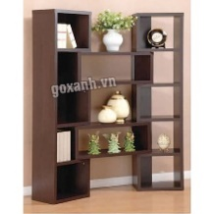
3.  ………………………………………………
4. ……………………………………………………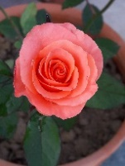
5. ………………………………………………….
3. Chiến thuật 3: Viết câu miêu tả tâm trạng - cảm xúc
3.1. Viết như thế nào?
Để viết được các câu miêu tả tâm trạng, cảm xúc, em nên bắt đầu bằng những cụm từ sau:
Tôi (hoặc một từ nhân xưng khác: em, chị, ông, bà…) cảm thấy…
Tôi (hoặc một từ nhân xưng khác: em, chị, ông, bà…) thấy…
Tôi (hoặc một từ nhân xưng khác: em, chị, ông, bà…) nghĩ là….
Tôi (hoặc một từ nhân xưng khác: em, chị, ông, bà…) thấy là….
Tôi (hoặc một từ nhân xưng khác: em, chị, ông, bà…) có cảm giác là…
Tôi (hoặc một từ nhân xưng khác: em, chị, ông, bà…) tự hỏi là….
Tôi (hoặc một từ nhân xưng khác: em, chị, ông, bà…) nhận ra….
Và sử dụng các từ miêu tả cảm xúc như gợi ý sau:
Ví dụ với các từ miêu tả niềm vui:

Mừng rỡ
Vui mừng
Phấn khởi
Hưng phấn
Sung sướng
Vui vẻ…

th

Thoải mái
Tận hưởng
Rạng rỡ
Vui sướng
Tươi sáng
Rạng ngời…

Với các từ miêu tả nỗi buồn Với các từ miêu tả tâm trạng
Hạnh phúc
Hài lòng
Mệt mỏi
Chán nản
Phấn khích
Sung sướng…

Buồn bã
Đau khổ
Buồn rầu
Ủ dột
Buồn đau
Buồn thảm…

th

Sau khi đã có vốn từ rồi, em chỉ cần ghép với các cụm từ phía trên là sẽ có một câu miêu tả cảm xúc, tâm trạng.
Ví dụ: Bây giờ, tôi đang cảm thấy rất chán nản.
Trông cô ấy có vẻ mệt mỏi.
Tôi nghĩ là mình đang rất vui…
3.2. Ghi nhớ
Buồn vui bạn ơi
Cứ ghi ra nhé
Trời đang nắng hé
Mây bay ngang đầu

Nghĩ chẳng lâu đâu
Một câu là hết
Rồi ai cũng biết
Chẳng còn loay hoay

Bạn viết ra ngay
“Tôi đang cảm thấy…”
Gì sau nữa nhỉ
Bạn điền tiếp đi!
3.3. Thực hành
Bài 1. Viết câu với các từ chỉ cảm giác và cảm xúc sau:
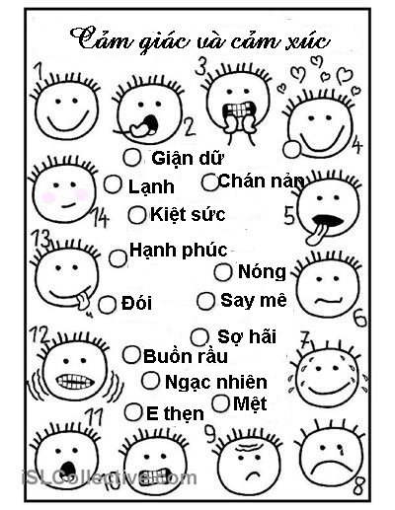
Em hãy vẽ các khuôn mặt biểu cảm tương ứng với từng câu em vừa viết nhé.
Bài 2. Em viết câu miêu tả về cảm giác/ tâm trạng của bạn trong các hình theo biểu cảm trên gương mặt của từng bạn nhé.
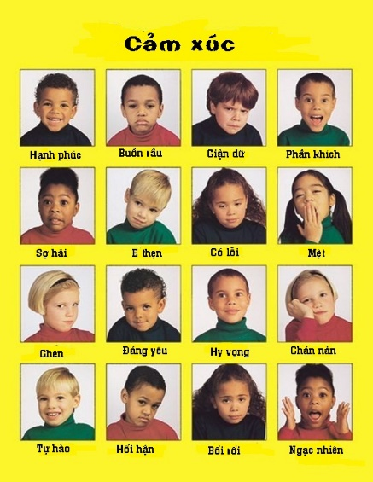
4. Chiến thuật 4: Viết câu có sử dụng các giác quan
4.1. Viết thế nào:
Chúng ta có thể viết những câu có sử dụng cảm nhận của các giác quan như: tai (thính giác), mắt (thị giác), mũi (khứu giác), miệng (vị giác), tay/chân (xúc giác) hoặc cảm nhận tổng hợp các giác quan. Những câu này có vai trò quan trọng trong quá trình miêu tả.
Bạn hãy bắt đầu với: Tôi nghe thấy; Tôi ngửi thấy; Tôi nhìn thấy; Tôi sờ thấy; Tôi cảm nhận thấy
Để cho câu thêm hay, bạn hãy nhớ công thức sau đây nhé:
Tôi nghe thấy + âm thanh + hoạt động + từ láy miêu tả âm thanh.
Tôi ngửi thấy + mùi vị + người/ con vật/ sự vật + từ láy/từ ghép
Tôi nhìn thấy + người/ con vật/ sự vật + hoạt động + từ láy miêu tả sự vật (từ láy có thể đứng trước từ chỉ hoạt động).
Tôi sờ thấy + người/ con vật/ sự vật + từ láy miêu tả sự vật.
Tôi cảm nhận (cảm thấy) + sự vật/ tính chất+ từ láy miêu tả sự vật.
Ví dụ:
Tôi nghe thấy tiếng chim hót líu lo
Tôi nghe thấy tiếng suối chảy róc rách.
Tôi ngửi thấy mùi bánh rán thơm phưng phức.
Tôi ngửi thấy mùi hoa ngọc lan thơm nồng nàn.
Tôi nhìn thấy chú chim sâu nhảy nhót trên cành,
Tôi nhìn thấy các bạn nhỏ đang náo nức chạy ùa ra sân trường.
Tôi sờ thấy lớp vỏ cây nhẵn nhụi mịn màng.
Tôi sờ thấy mặt nước êm mát.
Tôi cảm thấy bầu trời sáng nay xanh mênh mang.
Tôi cảm nhận rõ mặt nước hồ lăn tăn gợn sóng mỗi khi có làn gió nhẹ thổi qua.
Và để có được vốn từ miêu tả, bạn có thể ghi nhớ bảng sau:
– Từ láy mô phỏng tiếng người nói: léo nhéo, râm ran, bập bẹ, the thé, ồm ồm, oang oang, ấp úng, bô bô, ông ổng, phều phào, thỏ thẻ, thủ thỉ, rù rì, nhỏ nhẹ…
– Tiếng người cười: ha hả, hà hà, khúc khích, sằng sặc, hô hố, khà khà, hềnh hệch, ngặt nghẽo, rúc rích, sặc sụa,…
– Tiếng nước chảy: ồng ộc, róc rách, tồ tồ, ồ ồ, rào rào,…
– Tiếng gió thổi: ào ào, xào xạc, vi vu, rì rào, vu vu, vi vút,…
– Tiếng chim kêu: chiêm chiếp, líu lo, ríu rít, quang quác, thánh thót,…
– Tiếng chân người đi: thình thịch, bành bạch, lạch bạch, lệt sệt, loẹt quẹt,…

Từ tượng hình gợi tả dáng dấp, dáng vẻ của người: lom khom, thướt tha, bệ vệ, đủng đỉnh; lặc lè, lòng khòng, lừ đừ, thất thểu, tập tễnh,…
– Gợi tả dáng dấp của sự vật: lè tè, chót vót, ngoằn ngoèo, thăm thẳm, mênh mông, nhấp nhô, khấp khểnh, phập phồng, mấp mô, ngất ngưởng…
– Gợi tả màu sắc: chon chót, bềnh bệch, sặc sỡ, loè loẹt, chói chang, xanh xao, xanh biếc, xanh thẳm, đỏ au, vàng chóe, đỏ rực, đen sì, tím biếc…

Từ láy hoặc từ ghép miêu tả mùi vị, hương vị: thơm phức, thơm phưng phức, nồng nàn, ngào ngạt, ngây ngất, hăng hắc, ngọt ngào, mặn mà, cay nồng, mặn chát, nhạt nhẽo, tanh tưởi, thoang thoảng, béo ngậy, dịu dàng, ngọt mát,…

Từ láy hoặc từ ghép miêu tả bề mặt, chất liệu: ram ráp, sần sùi, mịn màng, trơn nhẵn, mỏng tang, trơn bóng, thô ráp, gai góc, xù xì, láng mịn, mềm mại, mềm mượt, mướt mát, nhăn nhẵn, gồ ghề,…

Lưu ý: Với học sinh các lớp cuối cấp có thể sử dụng phương thức chuyển nghĩa trong từ nhiều nghĩa hoặc các biện pháp ẩn dụ chuyển đổi cảm giác khi viết. Điều này sẽ khiến câu văn gợi tả và gợi cảm hơn.
Ví dụ: Mỗi khi đồng quê vào mùa thu hoạch, những kỉ niệm ngọt ngào lại ùa về trong tôi. Đắm mình trong mùi lúa thơm nao nức, tôi có cảm giác như hương thời gian còn đọng lại đâu đây nồng nàn thân thuộc...

4.2. Ghi nhớ
Bạn nghe thấy gì
Hãy ghi vào nhé
“Rì rào, khe khẽ”
Hay vang “ồn ào”

Bạn sờ thấy sao
“Mịn màng, thô ráp”
Chạm tay sẽ khác
Nhìn bằng mắt thôi

Mùi vị bạn ơi
Hít hà cảm nhận
Nhắm mắt, thật chậm
Viết về hương thơm

Muốn cho hay hơn
Bạn nhìn cho kĩ
Cảm nhận, suy nghĩ
Mọi điều xung quanh
4.3. Thực hành
Bài 1. Hoàn thành các câu có sử dụng sự cảm nhận về các giác quan đối với những sự vật sau:
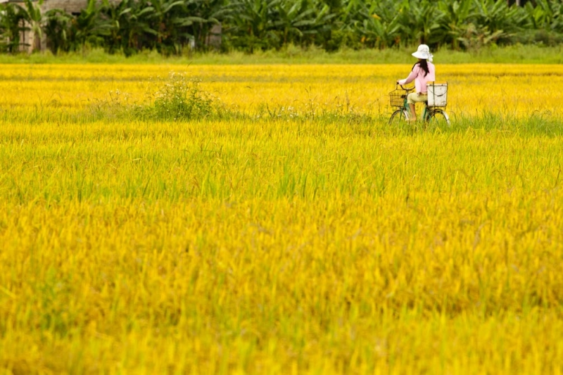
Tôi nhìn thấy………………………….
Tôi ngửi thấy………………………….
Tôi cảm nhận thấy……………………


Tôi nhìn thấy………………………….
Tôi ngửi thấy………………………….
Tôi cảm nhận thấy……………………


Tôi nhìn thấy………………………
Tôi ngửi thấy………………………….
Tôi sờ thấy………………………….


Tôi nhìn thấy………………………….
Tôi sờ thấy………………………….
Tôi nghe thấy………………………….

Bài 2. Em hãy điền tiếp những từ láy miêu tả cho các cụm từ/ câu sau:
Tôi ngửi thấy mùi sườn rán thơm…
Tôi nghe thấy tiếng chim hót…
Tôi sờ thấy mặt gỗ (bàn ghế/ cầu thang…) …
Tôi cảm nhận thấy mùi hương hoa (ngọc lan/ hồng/ huệ…) …
Tôi ngửi thấy mùi đất (trong vườn/ trên đồi/ ngoài ruộng…)…
Tôi sờ thấylớp gai của vỏ quả mít…
Tôi nghe thấy tiếng bước chân…
Tôi nghe thấy tiếng nói chuyện….
Tôi ngửi thấy hương lúa chín ….
Tôi thấy mái tóc mẹ…
Bài 3. Bạn nhỏ trong bài đang tưởng tượng về một cái lá và viết về nó:
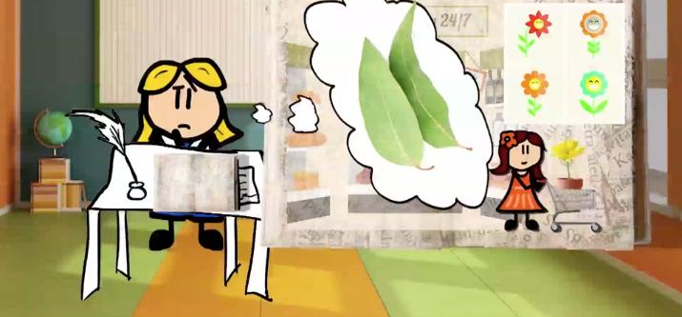
Tôi thấy chiếc lá mềm mại, khẽ đung đưa như bàn tay mẹ.
Tôi ngửi thấy mùi lá hăng hăng nồng nồng.
Tôi sờ thấy một mặt lá có những đường gân xù xì và mặt kia thì trơn nhẵn mịn màng.
Tôi cảm nhận thấy chiếc lá như đang nghiêng mình vẫy chào tôi.
Tôi nghe thấy như lá đang thì thầm kể chuyện về cuộc đời của nó trên cây cổ thụ xanh tươi.
Em hãy nghĩ về một người hoặc vật nào đó và ghi lại những suy nghĩ của em, bắt đầu bằng những câu cảm nhận như vậy nhé.
5. Chiến thuật 5: Viết câu về một nhân vật nào đó bằng ba câu hỏi
5.1. Viết như thế nào? Đầu tiên bạn hãy đặt câu hỏi để tìm nhân vật. Câu hỏi đó có thể là: Ai? (hoặc Con vật? Sự vật?) sẽ là nhân vật mà bạn muốn lựa chọn?
Câu hỏi tiếp theo: Nhân vật đó muốn gì?
Câu hỏi cuối cùng: Nhưng vì sao điều mong muốn đó lại không thực hiện được?. Bạn có thể nhìn vào sơ đồ sau:
Ai (con gì, vật gì) | muốn | làm gì | nhưng | vì sao không (thực hiện được)
Con thạch thùng | muốn | trở thành vũ công | nhưng | nó không biết nhảy
Con hà mã | muốn | khám phá mặt trăng | nhưng | nó nghĩ mặt trăng nhỏ hơn cái đầu của nó
Cây hồng | muốn | đi vòng quanh khu vườn | nhưng | nó sợ quên lối về.
Cô ấy | muốn | tập môn skate | nhưng | sợ bị ngã trước mặt mọi người
Ông ngoại | muốn | đi du lịch trên một phi thuyền đến mặt trăng | nhưng | phi thuyền bị vỡ.
Con ong | muốn | trở nên to bằng con voi | nhưng | bột phép thuật của nó bị quá hạn sử dụng.
Siêu anh hùng | muốn | giải cứu cả thế giới | nhưng | bị mắc kẹt trong một tòa nhà
Bạn thấy có buồn cười không? Chỉ với ba câu hỏi như vậy, bạn có thể viết một câu giống như bạn đang kể lại cả một câu chuyện.
5. 2. Ghi nhớ
Ai thế nhỉ
Muốn điều gì
Nhưng có khi
Không đạt được

Viết mơ ước
Thật buồn cười
Câu văn rời
Mà như chuyện.
5. 3. Thực hành
Bài 1. Hãy viết câu cho những nhân vật sau:
Ai (con gì, vật gì) | muốn | điều gì | nhưng | vì sao không ( thực hiện được)
Con thỏ
Cây bút
Bầy ong
Con rối tay
Cậu bé
Cái mũ
Quả sồi
Chú hề
Bài 2. Em hãy hoàn chỉnh câu bằng việc thêm phần trả lời cho câu hỏi: Vì sao không?

Ai (con gì, vật gì) | muốn | điều gì | nhưng | vì sao không ( thực hiện được)
Kẹo dẻo | muốn | thành nữ hoàng trong bữa tiệc
Khu rừng | muốn | tổ chức một buổi sinh nhật cho cây sồi
Sư tử | muốn | hót hay như chim họa mi
Con voi | muốn | có nhiều màu sắc đẹp mắt như con vẹt
Phù thủy | muốn | chui vào trong ống khói tòa nhà
Cái gậy | muốn | đỡ được cả bầu trời
Con sói | muốn | thức hai mươi đêm liền để chơi với mặt trăng
Đàn pino | muốn | hát song ca cùng ca sĩ

6. Chiến thuật 6: Viết câu theo chủ đề
6.1. Viết như thế nào?
Bước 1: Chọn ra một chủ đề bạn yêu thích
Bước 2: Ước lượng số câu bạn có thể viết được về chủ đề đó
Bước 3: Nghĩ đến các câu xoay quanh chủ đề và viết
Bước 4: Kiểm tra nội dung các câu đã viết
Ví dụ:
Bước 1: Chủ đề: Ngày sinh nhật của mẹ
Bước 2: Số lượng câu định viết: 10 câu
Bước 3: Các nội dung câu cần viết xoay quanh nội dung: 10 điều tôi thích nhất ở mẹ và cảm xúc của tôi về mẹ nhân ngày sinh nhật mẹ. Có thể bắt đầu bằng cụm từ: Tôi thích nhất khi mẹ…/ Điều tôi thích nhất ở mẹ là…. / Tôi cảm thấy vui nhất khi mẹ….
Bước 4: Viết các câu vào trong bảng có trang trí như gợi ý dưới đây:
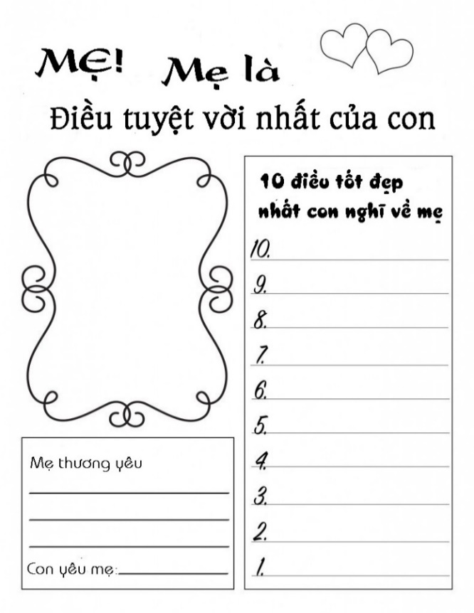

6.2. Ghi nhớ
Viết theo chủ đề
Thực ra chẳng khó
Chỉ cần bạn có
Sẵn câu hỏi rồi

Trả lời đủ thôi
Ghép thành một đoạn
Văn hay như nhạc
Yêu thương “cất lời”
6.3. Thực hành
Bài 1. Viết về căn phòng mơ ước của bạn theo gợi ý sau
Bạn muốn có bao nhiêu căn phòng?
Ngoài những phòng thông thường như phòng khách, phòng ăn, phòng ngủ, phòng tắm bạn còn muốn có thêm phòng nào nữa?
Bạn muốn đặt những đồ vật gì vào trong phòng?
Bạn muốn làm gì trong phòng?
Bạn muốn sống với ai trong đó?
Cảm xúc của bạn đối với căn phòng như thế nào?
Sau khi trả lời những câu hỏi trên, bạn có thể viết vào một khung trang trí như thế này nhé:

Bài 2. Em hãy làm một bài thơ bằng cách điền vào những chỗ trống ở bảng trang trí sau:
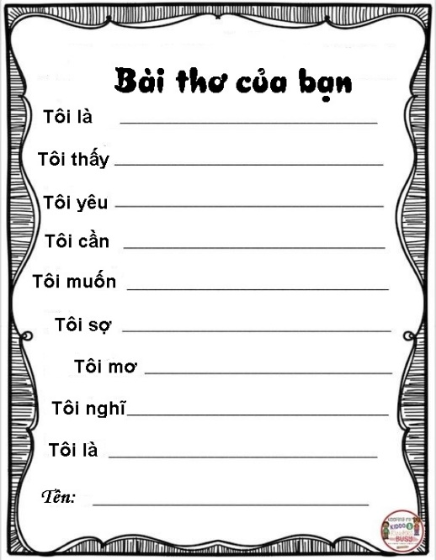
Hoặc em có thể viết về bản thân mình một cách vui nhộn như thế này nhé
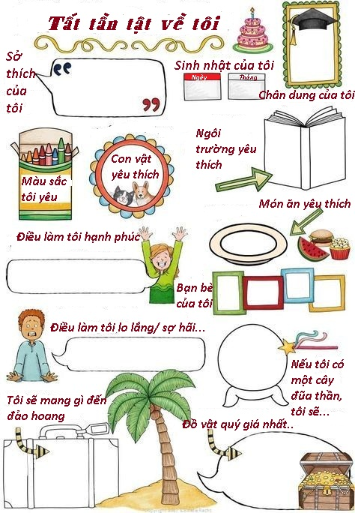

7. Chiến thuật 7: Viết đoạn văn trình bày quan điểm về một vấn đề
7.1. Viết như thế nào?
Bước 1: Nếu quan điểm của mình (đồng ý/ không đồng ý điều gì đó)
Bước 2: Nêu ít nhất ba lý do để bảo vệ quan điểm của mình
Bước 3: Khẳng định lại quan điểm của mình
Ví dụ 1:
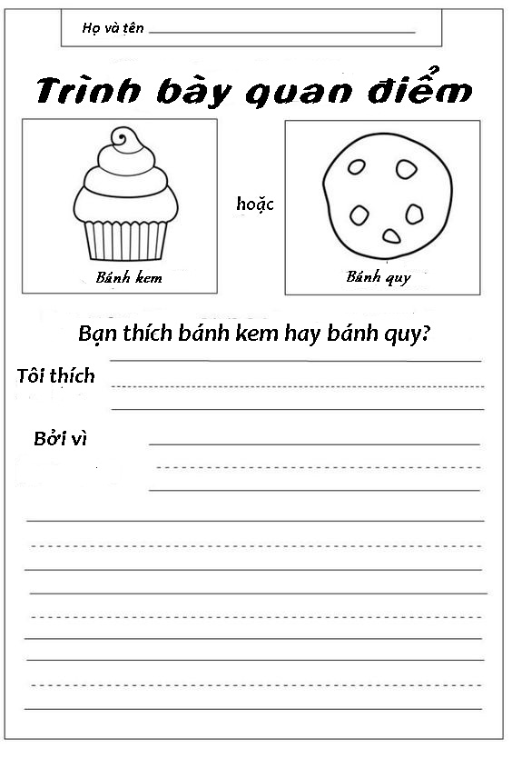
Gợi ý: Bạn thích bánh kem hay bánh quy?
Tôi thích bánh quy. Bởi vì đối với tôi, bánh quy trông rất đẹp mắt. Bánh quy có nhiều mùi vị khác nhau và rất giòn. Bánh quy lại có thể trang trí được thành nhiều hình thù khác nhau khi xếp trên đĩa và có thể để cả hạt socola hoặc hạnh nhân bên trên. Nên tôi thích bánh quy hơn bánh kem.
Ví dụ 2:
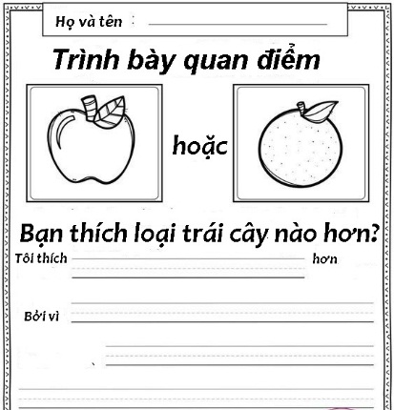
Gợi ý: Loại trái cây nào bạn thích hơn: táo hay cam?
- Tôi thích táo hơn cam.
- Bởi vì đối với tôi, táo thật là ngọt ngào.
- Táo cũng rất giòn và ăn táo thì có thể ăn cả vỏ chứ còn cam thì không.
- Táo cũng có màu đỏ là màu tôi yêu thích.
- Vì thế tôi thích táo hơn cam.
Ví dụ 3: Dựa vào mô hình bánh hambuger để viết đoạn văn nêu quan điểm: Có nên cho học sinh bài tập về nhà

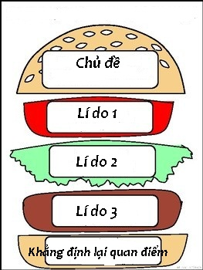

Gợi ý: Quan điểm của tôi là nên cho học sinh bài tập về nhà vì những lí do sau:
Thứ nhất học sinh sẽ học được thói quen học bài nhờ có bài về nhà. Nếu không, học sinh sẽ cảm thấy khó khăn khi đối mặt với những áp lực trong học tập.
Thứ hai bài tập về nhà là cách để học sinh có thể ôn tập lại các kiến thức đã học một cách hiệu quả nhất vì nếu không các kiến thức sẽ trôi tuột ra khỏi đầu.
Thứ ba làm bài tập về nhà sẽ giúp học sinh hiểu rõ hơn những điểm yếu trong kiến thức, kĩ năng của mình. Từ đó có cách bổ sung cho phù hợp.
Vì thế, quan điểm của tôi là vẫn nên cho học sinh bài về nhà.
Nhưng cũng yêu cầu trên, viết quan điểm ngược lại sẽ là:
Theo tôi, học sinh không nên có bài tập về nhà vì những lý do sau:
Thứ nhất học sinh đã có một ngày dài học tập rất mệt mỏi ở trường. Làm thêm bài về nhà khiến các em chán nản, đuối sức, sợ việc học.
Thứ hai các bài về nhà nhiều lúc khiến các em bị rối trong tư duy vì chúng có thể rất khác so với những gì các em đã học ở lớp.
Thứ ba trẻ em cần vui chơi với bố mẹ, cần chạy nhảy để thư giãn… Do đó, nếu làm bài về nhà, các em không có thời gian cho việc vui chơi thư giãn nữa.
Vì thế, tôi không đồng ý với việc ra bài tập về nhà.
Dàn ý của đoạn văn viết về quan điểm của mình, có thể là:
- Phần giới thiệu: Có thể dùng những mẫu câu sau:
( Điều bạn chọn) là tuyệt vời/ đáng yêu/ có ý nghĩa/ yêu thích..
Sở thích của tôi là…
Tôi nghĩ (điều bạn chọn) là đúng đắn/ có ý nghĩa/ sở thích… vì những lí do sau…
hoặc: Tôi nghĩ (điều bạn chọn) là chưa đúng/ không đúng… vì những lí do sau…
Tôi không đồng ý với … vì những lí do sau…
Tôi nghĩ ( điều bạn chọn) là vì….
- Phần nêu lí do
Lí do một: có thể dùng những mẫu câu sau:
Đầu tiên là…. bởi vì
Trước hết…. bởi vì
Bắt đầu/ Trước tiên…. bởi vì…
Lý do hai: Có thể dùng những mẫu câu sau:
Thứ hai… bởi vì
Thêm nữa…. bởi vì
Bên cạnh đó… bởi vì
Lý do ba: có thể dùng những mẫu câu sau:
Thứ ba… bởi vì
Cuối cùng… bởi vì
Sau cùng…. bởi vì
- Phần kết luận: Đó là lí do vì sao… Như những gì bạn đã thấy…. Tôi yêu /
thích….
7.2. Ghi nhớ
Muốn nêu quan điểm
Bạn ơi đừng quên
Phải nhớ nói ra
Điều mình tâm đắc

Bảo vệ cho chắc
Quan điểm của mình
Bằng những lí do
Chỉn chu nhẫn nại

Cuối cùng nhắc lại
Bạn cần nói thêm
Đó là lí do
Vì sao tôi chọn.
7.3. Thực hành
Bài 1. Viết đoạn văn theo mô hình bánh hamburger theo các chủ đề sau:
Chủ đề 1: Mùa đông và mùa hè, bạn thích mùa nào hơn?
Chủ đề 2: Theo bạn, trẻ em có nên có kì nghỉ hè dài ngày hơn không? Vì sao?
Chủ đề 3: Theo bạn, người lớn có nên bị phạt ngồi vào “ghế buồn” khi nói dối không? Vì sao?
Bài 2. Hãy đọc đoạn văn sau:
Theo ý kiến của tôi, trẻ em không cần có bài tập về nhà.
Thứ nhất, bài tập về nhà thường rất buồn chán. Bạn thử tưởng tượng phải ngồi viết 10 dòng về một chủ đề mà bạn chưa bao giờ làm như kiểu: kể lại một câu chuyện bạn giúp đỡ người hàng xóm. Và vì thế làm bài về nhà giống như một cực hình. Mà giả sử không phải những chủ đề như vậy thì hầu hết các bài tập về nhà cũng là những bài đã làm ở lớp. Bạn sẽ chẳng có lí do gì mà phải làm thêm một lần nữa.
Thứ hai, cả một ngày ở trường chắc ai cũng chán ngấy sách vở rồi. Bạn sẽ chẳng còn hứng thú gì khi lại phải mở vở ra để tiếp tục làm bài. Vì thế, hãy để cho sách vở được nằm yên ổn đúng không nào?
Thứ ba, bài tập về nhà sẽ lấy hết thời gian mà đáng ra bạn có thể làm được bao nhiêu việc thú vị như nấu cơm cùng mẹ, đọc sách, đi chơi với con chó cún, chạy trên bãi cỏ… Những việc luôn khiến bạn trở nên nhanh nhẹn và hoạt bát hơn.
Chính vì những lý do trên, tôi không tán thành việc cho bài tập về nhà.
Bây giờ bạn hãy viết đoạn văn với lập luận ngược lại: Trẻ em nên làm bài về nhà.

8. Chiến thuật 8: Viết đoạn mở bài cho một bài văn.
Thông thường khi viết văn, học sinh tiểu học thường “vật vã” với đoạn mở bài. Vậy:
8.1. Viết như thế nào
Có thể có những cách bắt đầu đoạn mở bài như sau:
* Bắt đầu bằng câu hỏi, ví dụ: Bạn đã bao giờ nhìn thấy một chú sóc chưa? Nếu chưa thì khi đọc xong bài văn sau, tôi tin là bạn sẽ hiểu thêm về nó.
* Bắt đầu bằng “công thức”:
a: Tên vật cần tả/ kể
b. Thời gian hoặc địa điểm (hoặc cả thời gian và địa điểm) mà bạn có
c. Cảm xúc của bạn
Và mở bài = a+b+ c
Ví dụ: Tuần trước mẹ mua tặng tôi một con mèo. Chao ôi nhìn thấy nó là tôi đã biết mình có thêm một người bạn tuyệt vời rồi.
* Mở bài bằng cách đặt câu hỏi phủ định: Liệu có khi nào người máy thay thế cho người mẹ không nhỉ? Tôi thì nghĩ là không bao giờ.
* Mở bài bằng một sự liên hệ:
Chiều qua, khi ngắm nhìn đàn chim vội vã bay về tổ, tôi chợt nhận ra, đối với mỗi người, ngôi nhà luôn luôn là nơi tuyệt vời biết bao nhiêu.
* Mở bài bằng cảm giác về vị giác, về xúc giác, hoặc khứu giác với một vật cần tả:
Bạn đã bao giờ nếm vị mít chín chưa? Chắc hẳn là bạn sẽ cảm nhận được vị ngọt ngào thơm phức của nó. Vì thế, cây mít, thực sự là loại cây đáng yêu.
* Mở bài mang tính “khiêu khích”, ví dụ:
Nếu mà được quyền, tôi sẽ cho tất cả những cây sầu riêng biến thành một loại cây dịu dàng như cây hoa hồng.
Nhưng thực tế chẳng bao giờ xảy ra điều đó cả và sầu riêng thì vẫn xù xì như vậy. Và tất nhiên tôi cần tìm hiểu tất cả những điều xù xì liên quan đến cây.
* Mở bài bằng một dẫn chứng, một lời/ đoạn “quote”, ví dụ:
Những ngôi sao thức ngoài kia/ Chẳng bằng mẹ đã thức cùng chúng con…
Vậy đó,những ngôi sao đêm đêm cứ lấp lánh trong tâm trí tôi như hình ảnh mẹ luôn ở đó, lặng lẽ mà rực rỡ. Và nói đến mẹ, tôi không thể không nói bằng những yêu thương.
* Mở bài bằng cách so sánh với những sự vật có điểm chung giống nhau,
Ví dụ: Nếu như người miền Bắc tự hào vì có cây mít với những múi vàng ươm, thơm ngon thì người miền Nam lại tự hào vì có sầu riêng. Sầu riêng chín có mùi thơm ngào ngạt đến độ từ xa ai cũng cảm nhận được. Vậy có bao giờ bạn muốn tìm hiểu sâu hơn về loài cây này không?
* Mở bài bằng một trải nghiệm mang tính cá nhân, ví dụ:
Tôi đã có lần suýt bị ăn đòn vì toàn bộ quần áo của tôi nhuộm trong bùn. Tôi đã cố gắng nhưng không thể gột sạch chúng trước khi về nhà. Vì thế mỗi lần nghĩ đến đoạn sông trước nhà tôi lại bâng khuâng nhớ về kỉ niệm ấy.
8.2. Ghi nhớ
Mở bài của một bài văn
Xem chừng cũng chẳng dễ “ăn” tí nào
Viết gì và viết làm sao
Để cho dễ đọc lại còn lọt tai

Có nhiều cách lắm, chẳng sai
Chỉ cần ghi nhớ làm hai, ba lần
Rồi bạn sẽ thấy, thật gần
Mở bài chẳng khó, chuyên cần là xong
8.3. Thực hành
Bài 1. Hãy viết đoạn mở bài cho bài văn: Tả một cây hồng đang nở hoa theo cách mà em thích.
Bài 2. Đọc phần mở bài sau và cho biết xem người viết đã mở bài bằng cách nào: Chó không chỉ là một con vật, nó thực sự là một người bạn trong nhà. Đó không phải là nhận định của tôi mà là nhận định của tác giả câu chuyện Con bim trắng tai đen. Và khi được nuôi một chú chó nhỏ, tôi nhận thấy nhận định đó hoàn toàn chính xác.
Bài 3. Hãy viết một đoạn mở bài bất kì bằng cách đặt câu hỏi
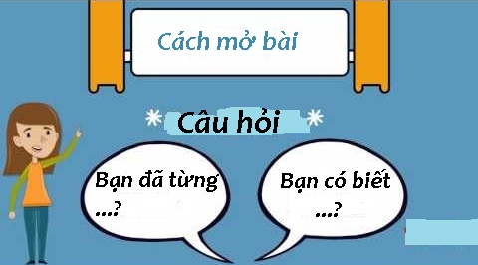
Bài 4. Hãy điền vào hình trái tim những gì mà em yêu thích nhất sau đó chọn một trong số đó để viết đoạn mở bài
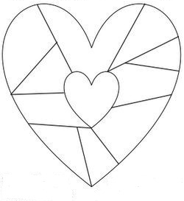
Bài 5. Em hãy viết phần mở bài cho đoạn giới thiệu về hình ảnh sau:
